KEDUDUKAN KERBAU DALAM BUDAYA TORAJA DARI
PERSPEKTIF NILAI HARMONI DI KECAMATAN
BUNTU PEPASAN
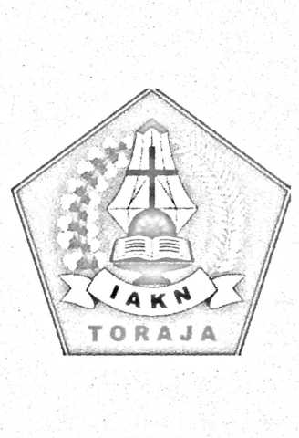
TESIS
Diajukan kepada Fakultas Pendidikan Agama Kristen
Institut Agama Kristen Negeri (IAKN) Toraja sebagai Salah Satu
Persyaratan Memperoleh Gelar Sarjana (M.Pd)
RISMAWATI TA'DUNG
200201142
Program Studi Pendidikan Agama Kristen
FAKULTAS KEGURUAN DAN ILMU PENDIDIKAN KRISTEN
INSTITUT AGAMA KRISTEN NEGERI (IAKN) TORAJA
2022

HALAMAN PERSETUJUAN
Judul Tesis
: Kedudukan Kerbau Dalam Budaya Toraja Dari Perspektif Nilai
Harmoni di Kecamatan Buntu Pepasan
Disusun oleh :
Nama
: Rismawati Ta'dung
NIRM
:200201142
Program Studi
: Pendidikan Agama Kristen
Setelah dikonsultasikan, dikoreksi, dan diperbaiki berdasarkan arahan dosen
pembimbing, maka tesis ini telah memenuhi persyaratan dan disetujui untuk
mengikuti ujian tesis yang diselenggarakan Pascasarjana Institut Agama Kristen
Negeri (IAKN) Toraja.
Tana Toraja, 01 Desember 2022
Dosen
Pembimbing
Pembimbing I
Pembimbing II

Dr. Abraham S. Tanggulungan, M.Si
NIP 197205102005011004
Paembonan, M.Si
Dr. Kala'tiku


Disusun oleh | Nama : Rismawati Ta'dung  NIRM : 200201142  Program Studi : PAK
Dibimbing oleh | I. Dr. Abraham Sere Tanggulungan,M.Si  II. Dr. Kala'tiku Paembonan, M.Si

Tesis ini telah dipertahankan di depan Dewan Penguji Ujian Tesis Program
Pascasarjana Institut Agama Kristen Negeri (IAKN) Toraja, pada tanggal 6 Desember 2022.

Dewan Penguji
- Dr. Rannu Sanderan, M.Th
- Dr. Diks Sasmanto Pasande, M.Th
- Dr. Abraham Sere Tanggulungan, M.Si
- Dr. Kala'tiku Paembonan, M.Si
Panitia Ujian Tesis
Ketua,

Dr. Amos Susanto, M. Th.
NIP. 197910302011011004
raana, M.Th.
22008011014
Christhianny P. L. Ri' si, S.Kom

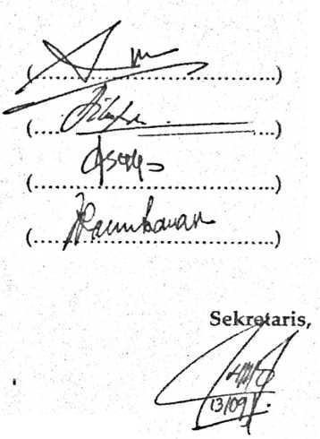
SURAT PERNYATAAN KEASLIAN TESIS  Saya yang bertanda tangan dibawah ini:  Nama | : Rismawati Ta'dung
NIRM | :200201142
Jurusan | : Pendidikan Agama Kristen
Judul Tesis | Kedudukan Kerbau Dalam Budaya Toraja Dari  Perspektif Nilai Harmoni di Kecamatan Buntu Pepasan

Menyatakan dengan sebenarnya bahwa tesis tersebut adalah merupakan
hasil karya sendiri, kecuali kutipan-kutipan yang dengan jelas disebutkan sumber
rujukannya. Apabila dikemudian hari terbukti atau dapat dibuktikan bahwa tesis ini
merupakan hasil saduran atau jiplakan dari karya orang lain, maka pihak kampus
IAKN Toraja melalui rektor, berhak untuk mencabut gelar dan ijazah yang telah
diberikan kepada saya.
Tana Toraja, 23 Desember 2023
M.ETERAI
5 f—J| TEMPEI?
.. 376A8AKX52944838r
NIRM. 200201142
At Pernyataan

Nama Penulis | : Rismawati Ta'dung
NIRM | 200201142
Judul Tesis | : Kedudukan Kerbau Dalam Budaya  Toraja Dari Perspektif Nilai Harmoni di  Kecamatan Buntu Pepasan
Tanggai Pemeriksaan | : 12 September 2023
Similarity | :12%

Dinyatakan MEMENUHI SYARAT ambang batas toleransi < 20%. Jika di
kemudian hari ditemukan kekeliruan karena keterbatasan aplikasi, seperti adanya
kesamaan dengan karya ilmiah lain yang lebih awal mendapatkan pengakuan
sebagai hak cipta: misalnya: karya ilmiah tersebut belum terbit secara online, maka
semua konsekuensi yang ditimbulkan menjadi tanggung jawab penulis tesis.
Demikian surat keterangan ini, untuk dipergunakan sebagaimana mestinya.
Rantepao, 12 September 2023
Ketua LP2M IAKN Toraja

Penulis Skripsi

Rismawati T
NIRM. 2200200201142
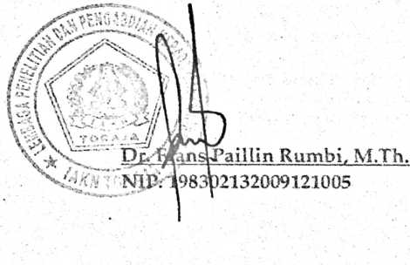
iii
HALAMAN PERSEMBAHAN
Damai Sejahtera dalam Yesus Kritus,
Sujud serta syukur kepada Allah Yang Maha Esa yang senantiasa
mencurahkan karuniaNya sehingga tesis ini dapat terselesaikan dengan baik.
Secara khusus Tesis ini ini saya persembahkan untuk diri saya sendiri yang
telah berjuang dan berusaha selama ini meskipun ditengah-tengah
perjuangan banyak hambatan dan persoalan yang hampir membuat penulis
menyerah, namun penulis menyadari bahwa semua Allah sang pemilik
kehidupan selalu menyertai dan memampukan penulis sehingga boleh
berada ditahap ini. Terimakasih atas kerja keras dan perjuangannya yang
walaupun tidak mampu namun ternyata dapat terlewati, mari berkomitmen
pada diri sendiri untuk tetap berdoa dan berusaha serta jangan menyerah
untuk kedepannya.
Halaman persembahan ini juga ditujukkan sebagai ungkapan
terimakasih kepada keluarga saya yang menemani dan memberikan
dukungan penuh selama perjuangan menempuh pendidikan. Terlebih
khusus kepada kedua orangtua yang senantiasa mendukung baik secara
moril dan materil. Dalam perjalanan studi selama berada di kampus tercinta
Institut Agama Kristen (IAKN) Toraja khususnya di jenjang pascasarjana
penulis mengalami begitu banyak permasalahan yang tidak dapat penulis
jabarkan satu per satu, namun beriringan dengan itu saya percaya bahwa
Doa Seorang ibu serta harapan seorang Ayah kepada anak perempuan
pertamanya ialah sungguh baik dan luar biasa, kekuatan inilah yang
kemudian menjadi senjata paling ampuh bagi saya untuk terus melanjutkan
perjuangan hidup yang tidak mudah ini, terimakasih orangtuaku . Gbu
vi

Motto
"Anak-anak, taatilah orangtuamu dalam Tuhan, karena hal
ini adalah benar. 'Hormatilah ayahmu dan ibumu,' itu
adalah perintah yang pertama yang disertai janji:
'supaya engkau berbahagia dan lama hidup di bumi”
- Efesus 6 :1-3
vii

ABSTRAK
Rismawati Ta'dung, (2002201142). 2022. Judul "Kedudukan Kerbau
Dalam Budaya Toraja Dari Perspektif Nilai Harmoni di Kecamatan Buntu
Pepasan". Di Bimbing Oleh Dr. Abraham S. Tanggulungan selaku dosen
pembimbing 1 dan Dr. Kala'tiku Paembonan selalu dosen pembimbing 2.
Penelitian ini bertujuan untuk mengetahu kedudukan kerbau dalam
budaya Toraja, dan dilakukan pada bulan Oktober sampai November 2022 di
Kecamatan Buntu Pepasan, Toraja Utara.
Penelitian ini dilaksanakan menggunakan jenis penelitian kualitatif,
dan teknik pengumpulan data seperti studi kepustakaan, pengamatan/
observasi dan wawancara serta studi dokumentasi sebagi bentuk lampiran
dan bukti penelitian. Adapun subjek yang dijadikan informan dalam
penelitian ini terdiri dari terdiri 1 orang pendeta, 2 orang ketua adat, 1 orang
pemerhati adat dan 1 orang gora-gora tongkon.
Hasil penelitian ini menunjukkan bahwa kerbau dalam budaya Toraja
mempunyai kedudukan yang sangat penting dalam rangka menciptakan
harmoni masyarakat. Karena dianggap sebagai hewan yang istimewa dan
menjadi aturan sendi dalam pelaksanaan ritus, selain itu menjadi dasar dan
puncak eanan yang dapat mengharmonikan karena dianggap sebagai dasar
yang dijadikan pedoman dan puncak pencapaian tertinggi yang menjadi
alasan masyarakat Toraja giat untuk bekerja agar dapat memenuhi
kebutuhan untuk keperluan adat
viii

ABSTRACT
Rismawati Ta’dung, (2002201142). 2022. Title ""Kedudukan Kerbau
Dalam Budaya Toraja Dari Perspektif Nilai Harmoni di Kecamatan Buntu
Pepasan". Supervised by Dr. Abraham S. Tangroll as supervisor 1 and Dr.
Kala’tiku Paembonan is always supervisor 2.
This study aims to determine the position of buffalo in Torajan
culture, and was conducted from October to November 2022 in Buntu
Pepasan District, North Toraja.
This research was carried out using qualitative research types, and
data collection techniques such as literature studies, observations /
observations and interviews as well as documentation studies as a form of
attachments and research evidence. The subjects who were used as
informants in this study consisted of 1 priest, 2 traditional leaders, 1
traditional observer and 1 gora-gora tongkon.
The results of this study show that buffalo in Torajan culture has a
very important position in order to create community harmony. Because it is
considered a special animal and becomes a joint rule in the implementation
of rites, in addition it becomes the basis and peak of eanan that can
harmonize because it is considered as the basis that is used as a guideline and
the highest peak of achievement which is the reason for the Toraja people to
work hard to meet the needs for indigenous needs
Keywords: Buffalo, sangserekan and Harmony.

